CHƯƠNG 7: VƯƠNG QUỐC CHĂM-PA VÀ VƯƠNG QUỐC PHÙ NAM

BÀI 18: VƯƠNG QUỐC CHĂM-PA (2 tiết)
Tiết 47 1.Sự thành lập và quá trình phát triển.
2. Hoạt động kinh tế và tổ chức xã hội
I. MỤC TIÊU
1. Về kiến thức
Thông qua bài học, giúp HS :
- Mô tả được sự thành lập, quá trình phát triển của Chăm-pa.
- Trình bày được những nét chính về tổ chức xã hội, kinh tế của Chăm-pa.
- Nhận biết được một số thành tựu của văn hóa Chăm-pa.
2. Năng lực
- Năng lực chung:
- Giải quyết được các nhiệm vụ học tập một cách độc lập, theo nhóm và thể hiện được sự sáng tạo.
- Góp phần phát triển năng lực giao tiếp và hợp tác qua hoạt động nhóm và trao đổi công việc với GV.
- Năng lực riêng:
- Sưu tầm và và tìm hiểu kiến thức, nguồn tư liệu liên quan đến bài học.
- Nhận thức lịch sử thông qua việc tìm hiểu quá trình hình thành và phát triển của Vương quốc Chăm-pa.
3. Phẩm chất
- Có ý thức hướng về cội nguồn dân tộc và có trách nhiệm của bản thân đối với sự phát triển của đất nước.
- Biết giữ gìn những giá trị vật chất và tinh thần cũng như truyền thống, phong tục, tập quán của người xưa để lại.
II. THIẾT BỊ DẠY HỌC VÀ HỌC LIỆU
1. Đối với giáo viên
- Giáo án, SGV, SGK Lịch sử và Địa lí 6.
- Lược đồ, các tranh, ảnh về Vương quốc Chăm-pa.
- Máy tính, máy chiếu (nếu có).
2. Đối với học sinh
- SGK Lịch sử và Địa lí 6.
- Tranh ảnh, tư liệu sưu tầm liên quan đến bài học (nếu có) và dụng cụ học tập theo yêu cầu của GV.
III. TIẾN TRÌNH DẠY HỌC
A. HOẠT ĐỘNG MỞ ĐẦU
a. Mục tiêu: Tạo tâm thế hứng thú cho học sinh và từng bước làm quen bài học.
b. Tổ chức thực hiện:
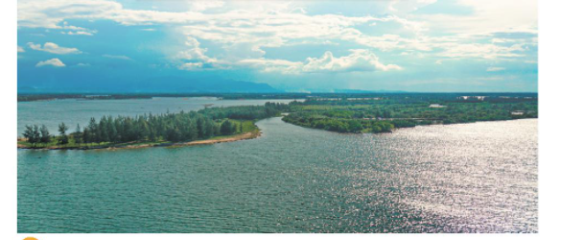
- GV đặt vấn đề: miền Trung đất nước, với đường bờ biển dài, ấm áp, nơi bắt đầu bình minh sớm nhất của Việt Nam. Người dân giỏi nghề đi biển, đánh bắt cá và là nơi có du lịch phát triển với những vũng, vịnh, bờ biển đẹp, ấm áp, quanh năm đầy ắp ánh nắng mặt trời. Trên vùng đất đó, đã từng tồn tại vương quốc cổ Chăm-pa mà những di tích văn hoá vẫn được bảo tồn đến ngày nay, trong đó nổi tiếng nhất là thánh địa Mỹ Sơn và Bảo tàng Chăm -Đà Nẵng. Các em hãy quan sát hình ảnh này - đây là dòng sông gắn với quá trình hình thành và phát triển của vương quốc cổ Chăm-pa. Để tìm hiểu kĩ hơn về quá khứ xa xưa của vùng đất miền Trung ngày nay chúng ta cùng vào Bài 18: Vương quốc Chăm-pa.
B. HOẠT ĐỘNG HÌNH THÀNH KIẾN THỨC
Hoạt động 1: Sự thành lập và quá trình phát triển
a. Mục tiêu: Thông qua hoạt động, HS mô tả được sự thành lập và quá trình phát triển
b. Tổ chức hoạt động:
HOẠT ĐỘNG CỦA GIÁO VIÊN - HỌC SINH | DỰ KIẾN SẢN PHẨM
Bước 1: GV chuyển giao nhiệm vụ học tập  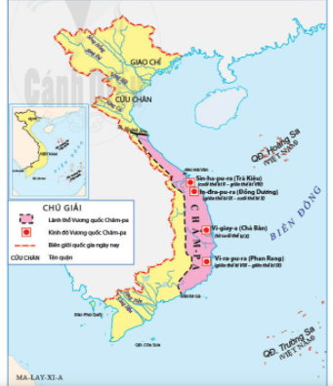  - GV yêu cầu HS đọc thông tin mục 1, quan sát Hình 18.1 và trả lời câu hỏi:  + Xác định phạm vi chủ yếu của Vương quốc Chăm-pa.  + Tóm tắt quá trình ra đời, phát triển của Vương quốc Chăm-pa từ thế kỉ II đến thế kỉ X.  Bước 2: HS thực hiện nhiệm vụ học tập  - GV hướng dẫn, HS đọc SGK, thảo luận và thực hiện yêu cầu.  - GV theo dõi, hỗ trợ HS nếu cần thiết.  Bước 3: Báo cáo kết quả hoạt động và thảo luận  - GV gọi HS trả lời câu hỏi.  - GV gọi HS khác nhận xét, bổ sung.  Bước 4: Đánh giá kết quả, thực hiện nhiệm vụ học tập  GV đánh giá, nhận xét, chuẩn kiến thức, chuyển sang nội dung mới. | 1. Sự thành lập và quá trình phát triển  - Phạm vi chủ yếu của Vương quốc Chăm-pa: khu vực Bình Thuận, Ninh Thuận ngày nay.  - Tóm tắt quá trình ra đời, phát triển của Vương quốc Chăm-pa từ thế kỉ II đến thế kỉ X:  + Ngay từ buổi đầu cai trị của nhà Hán, nhân dân huyện Tượng Lâm đã “cậy nơi hiểm trở” liên tục nổi dậy.  + Cuối thế kỉ II, Khu Liên đã lãnh đạo nhân dân Tượng Lâm nổi dậy giành quyền tự chủ, đặt tên nước là Lâm Ấp.  + Về sau, các vua Lâm Ấp tiếp tục mở rộng lãnh thổ về phía nam, kéo dài đến Ninh Thuận, Bình Thuận ngày nay. Trong quá trình đó, khoảng thế kỉ VII, tên gọi Lâm Ấp đổi thành Chăm-pa.  + Từ sau thế kỉ X, Chăm-pa tiếp tục phát triển và từng bước được sáp nhập, trở thành một bộ phận của đất nước Việt Nam.
Hoạt động 2: Hoạt động kinh tế và tổ chức xã hội
a. Mục tiêu: Thông qua hoạt động, HS trình bày được những nét chính về tổ chức xã hội và kinh tế của Chăm-pa.
b. Tổ chức hoạt động:
HOẠT ĐỘNG CỦA GIÁO VIÊN - HỌC SINH | DỰ KIẾN SẢN PHẨM
Bước 1: GV chuyển giao nhiệm vụ học tập  - GV giới thiệu, mở rộng kiến thức về điều kiện tự nhiên của Vương quốc Chăm-pa: là dải đất dài và hẹp, khí hậu khô nóng, ít mưa, đất đai không màu mỡ nhưng lại có bờ biển dài với nhiều vịnh kín gió, nhiều rừng nhiệt đới. Chính những yếu tố về điều kiện tự nhiên này đã ảnh hưởng đến sự phát triển kinh tế của cư dân Chăm-pa.  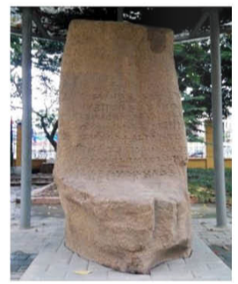  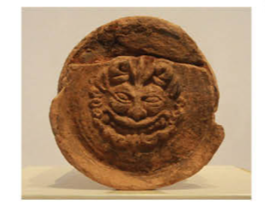  - GV yêu cầu HS đọc thông tin mục 2, quan sát Hình 18.2, Hình 18.3 và trả lời câu hỏi: Trình bày những nét chính về kinh tế của Chăm-pa.  - GV chia HS 2 nhóm, thảo luận và trả lời câu hỏi :  + Nhóm 1: So sánh hoạt động kinh tế của cư dân Chăm-pa và cư dân Văn Lang - Âu Lạc.  + Nhóm 2: Theo em, câu thành ngữ “xa rừng, nhạt biển” có đúng với hoạt động kinh tế ở Chăm-pa không? Vì sao?  - GV yêu cầu HS trình bày tổ chức bộ máy nhà nước Chăm-pa.  Bước 2: HS thực hiện nhiệm vụ học tập  - GV hướng dẫn, HS đọc SGK, thảo luận và thực hiện yêu cầu.  - GV theo dõi, hỗ trợ HS nếu cần thiết.  Bước 3: Báo cáo kết quả hoạt động và thảo luận  - GV gọi HS trả lời câu hỏi.  - GV gọi HS khác nhận xét, bổ sung.  Bước 4: Đánh giá kết quả, thực hiện nhiệm vụ học tập  GV đánh giá, nhận xét, chuẩn kiến thức, chuyển sang nội dung mới. | 2. Hoạt động kinh tế và tổ chức xã hội  - Những nét chính về kinh tế của Chăm-pa:  + Hoạt động kinh tế chủ yếu của cư dân Chăm-pa là sản xuất nông nghiệp trồng lúa nước, một năm hai vụ.  + Bên cạnh đó, nghề làm gốm, xây dựng, khai thác lâm sản, đóng thuyền, đánh bắt cá,... cũng rất phát triển.  + Đặc biệt, với vị trí thuận lợi, trong nhiều thế kỉ, Vương quốc Chăm-pa trở thành cầu nối trao đổi, buôn bán thường xuyên với thương nhân các nước như Trung Quốc, Ấn Độ, Ả Rập.  - Nhóm 1: Sự đa đạng trong hoạt động kinh tế của cư đân Chăm-pa đó là sự kết hợp của nghề nông nghiệp trồng lúa, nghề thủ công, nghề đi biển và giao thương hàng hải. Trong khi đó, kinh tế của cư dân Văn Lang - Âu Lạc không đa dạng bằng (nông nghiệp trồng lúa nước kết hợp với trồng rau đậu là chủ yếu).  - Nhóm 2: Nghề đi biển và giao thương hàng hải là một trong những nét nổi bật của kinh tế Chăm-pa. Điều này cho phép nhận thức rằng câu thành ngữ “xa rừng, nhạt biến” chỉ đúng khi nói về cư dân Việt cổ ở khu vực Bắc Bộ, không đúng với Chăm –pa (Chăm -pa là một thế lực biển hùng mạnh, trung tâm buôn bán quốc tế lớn, kết nối với Trung Hoa, Ấn Độ và các nước Ả Rập). Hơn nữa, cư dân bản địa Chăm -pa công chính là những người đầu tiên góp phần khai phá, xác lập chủ quyền ở vùng biển miền Trung nước ta.  - Trình bày tổ chức bộ máy nhà nước Chăm-pa:  + Trong xã hội Chăm-pa, vua là “đẳng tối cao”, đứng đầu Vương quốc.  + Bộ máy nhà nước được tổ chức từ trung ương đến địa phương (gồm các châu, huyện, làng).  + Xã hội Chăm-pa có sự phân chia giàu, nghèo với các tầng lớp chính: tăng lữ, quý tộc, nông dân, dân tự do, nô lệ.
C. HOẠT ĐỘNG LUYỆN TẬP
a. Mục tiêu: Củng cố lại kiến thức đã học thông qua dạng câu hỏi lý thuyết .
b. Tổ chức thực hiện:
- GV yêu cầu HS trả lời câu hỏi :Tóm tắt quá trình ra đời, phát triển của Vương quốc Chăm-pa từ thế kỉ II đến thế kỉ X.
- HS tiếp nhận nhiệm vụ, đưa ra câu trả lời
- GV nhận xét, chuẩn kiến thức.
D. HOẠT ĐỘNG VẬN DỤNG
a. Mục tiêu: Củng cố lại kiến thức đã học thông qua dạng câu hỏi thực hành.
b. Tổ chức thực hiện:
- GV yêu cầu HS trả lời câu hỏi 3 phần Vận dụng SGK trang 94.
- HS tiếp nhận nhiệm vụ, đưa ra câu trả lời: Trong vai hướng dẫn viên du lịch, giới thiệu về một hoạt động kinh tế của Chăm-pa: HS tham khảo phần giới thiệu về hoạt động giao thương trên biển mà GV đã giới thiệu trong bài học.
- GV nhận xét, chuẩn kiến thức và hướng dẫn về nhà:
+Kể tên một số thành tựu văn hóa tiêu biểu của cư dân Chăm-pa.
+Sưu tầm và giới thiệu tranh ảnh về Chăm-pa.

